**Дорогие ребята!**

**Уважаемые родители!**

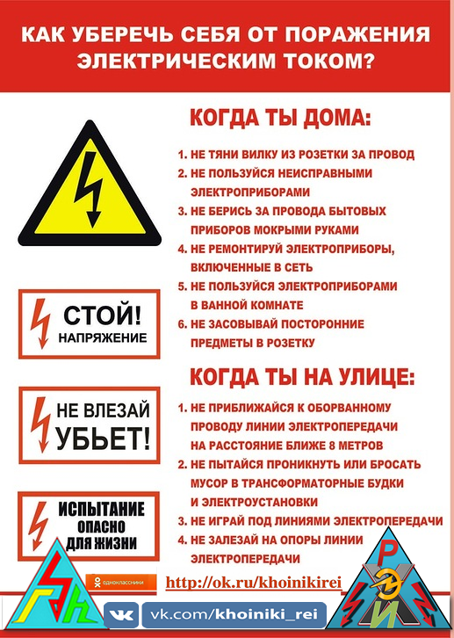

Электрическая энергия - наш верный помощник. Это свет в наших домах. Благодаря электричеству работают телевизор и компьютер, холодильник и стиральная машина.

Электропоезда доставляют пассажиров и грузы на большие расстояния. Электричество приводит в движение приборы и станки на заводах.

**Но знайте, что электричество может быть опасным - если не соблюдать простые правила обращения с ним.**

1. Уходя из дома и даже из комнаты, обязательно выключайте телевизор, компьютер, магнитофон, утюг и другие электрические приборы.

2. Не вынимайте вилку из розетки, дергая за шнур – он может оборваться и оголить провода, по которым проходит электрический ток.

3. Не подходите к оголенным проводам и не дотрагивайтесь до них.

4. Не включайте электроприборы мокрыми руками! Вода очень хорошо проводит электрический ток.

5. Нельзя вставлять в розетку никакие предметы.

6. Если вы заметили искру, когда нажали на выключатель или сунули вилку в розетку, скажите об этом взрослым.

7. Не подходите к провисшим или оборванным проводам.

8. Никогда не заходите на территорию и в помещения электросетевых сооружений. Не открывайте двери ограждения электроустановок и не пролезайте за ограждения и барьеры. Это может привести к печальным последствиям.

9. Опасно для жизни влезать на опоры линий электропередачи, проникать в трансформаторные подстанции или подвалы, где находятся электрические провода.

10. Не играйте рядом с линиями электропередачи, не разжигайте под ними костры, не складывайте рядом дрова, солому и другие легковоспламеняющиеся предметы, не делайте набросы на провода воздушных линий.

**Порой кажется, что беда может произойти с кем угодно, только не с нами. Это обманчивое впечатление! Будьте осторожны! Берегите свою жизнь и жизнь своих друзей!»**